УКОЛИКО НЕМАТЕ ФАКУЛТЕТСКУ МАИЛ АДРЕСУ ИЛИ НЕ ЗНАТЕ ШИФРУ ОБАВЕЗНО ДОЋИ ЛИЧНО У РЦ.

ПРОЦЕДУРА ЗА ПРИЈАВЉИВАЊЕ НА СТУДЕНТСКИ ПОРТАЛ
Ако већ користите факултетску маил адресу идите на КОРАК 2.
КОРАК 1: Кад се ресетује шифра за pmf.edu.rs адресу, на приватну mail адресу добијете mail са корисничким именом , почетном лозинком и линком на mail.pmf.edu.rs
Код првог логовања на pmf.edu.rs тражиће обавезну промену лозинке!
КОРАК 2: Кад се улогујете на pmf.edu.rs - међу mail-овима треба да имате mail са корисничким именом и лозинком за пријављивање на http://studentportal.pmf.ni.ac.rs/

КОРАК 3: Уколико нема таквог mail, можете да пробате да на http://studentportal.pmf.ni.ac.rs/ идете на опцију „Заборавили сте корисничко име ili лозинку ?“ и пратите процедуру кроз коју Вас води апликација.
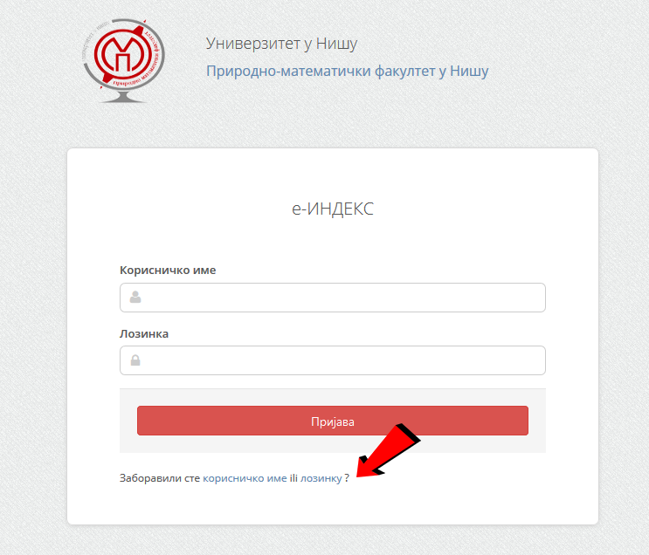

Као корисничко име се користи име.презимеХХ (први део маил адресе).
На пример, ако је Ваш mail petar.petrovic1@pmf.edu.rs, корисничко име за студентски портал је petar.petrovic1
Ресетована лозинка за студентски портал биће послата на вашу факултетску mail адресу.
Уколико не можете да ресетујете шифру за студентски портал - напишите маил на ivanjocic@pmf.ni.ac.rs са ваше факултетске маил адресе, па ћемо решити проблем.

